सूचनाको हकसम्बन्धी ऐन, २०६४ को दफा ५ र सूचनाको हकसम्बन्धी नियमावली, २०६५ को नियम ३ बमोजिम सार्वजनिक गरिएको
२०७६ श्रावण मसान्त देखी २०७७ आषाढ मसान्तसम्म
(आ.व.२०७६।०७७)

जिल्ला प्रशासन कार्यालय मुगुबाट
सम्पादित प्रमुख क्रियाकलापहरुको विवरण

जिल्ला प्रशासन कार्यालय, मुगु

फोन ०८७-४६००२०
फ्याक्स ०८७-४६००२०
इमेल dao.mugu5@gmail.com

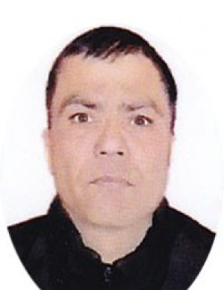


श्री केशव ज्ञवाली कृष्ण कुमार निरौला
सहायक प्रमुख जिल्ला अधिकारी प्रमुख जिल्ला अधिकारी
सूचना अधिकारी जिल्ला प्रशासन कार्रयालय मुगु

मन्तव्य

मूलुकको दैनिक प्रशासन लगायत कानूनी राज्यको अवधारणालाई कार्यान्वयनमा ल्याइ शान्ति अमनचयन र सुशासन कायम गर्ने सन्दर्भमा गृह प्रशासनको महत्वपूर्ण भूमिका रहन्छ । मुलुकी प्रशासनलाई चुस्त दुरुस्त बनाई सुशासनका वहु आयामिक पक्षहरुलाइ समेटि स्थानीय प्रशासनमा पारदर्शिता तथा जवाफदेहीताका साथ इमान्दारपुर्वक समयसापेक्ष रुपमा गृह प्रशासनमा गुणात्मक सुधार ल्याउनु पर्नेछ । यसको लागि गृह प्रशासनमा कार्यरत कर्मचारीहरुबाट जनताले सुशासनको अनुभूति गर्ने गरि काम गर्नु पर्ने त्यतिकै जरुरि छ । विशेष गरि राजनितिक स्थिरतासँगै हामीले विकास, शान्ति सुरक्षा, अपराध नियन्त्रण जस्ता विषयहरुलाइ केन्द्रमा राखेर कानुन कार्यान्वयनलाइ प्रभावकारी ढगवाट अघि वढायौ भने जनताले शुसासनको अनुभुति गर्न सक्दछन् र सरकारप्रति जनताको विश्वास वढेर जान्छ।

नेपालको संविधान २०७२ को धारा २७ मा रहेको नागरिकको सूचनाको हकको भावना बमोजिम सूचनाको हक सम्बन्धी ऐन, २०६४ को दफा ५ र सूचनाको हक सम्बन्धी नियमावली, २०६५ मा प्रत्येक सार्वजनिक निकायले आफ्ना गतिविधिहरुको विवरण सहितको स्वत प्रकाशन (Proactive Disclosure)३/३ महिनामा प्रकाशित गर्नुपर्ने कानूनी व्यवस्था छ । यसका लागि ऐन र नियमावलीमा गरी २० वटा शीर्षकहरु उल्लेख गरिएका छन । हामीले सूचनाको हकको संरक्षण, सम्बर्द्धन र प्रचलन गराउनका लागि यस कार्यालयले २०७६ साल श्रावण देखि २०७७ आषाढ मसान्तसम्मको अवधिमा सम्पादित प्रमुख कार्यहरु प्रकाशित गरेका छौ ।काम कारवाहीमा पारदर्शिता कायम गरी जिम्मेवारी र उत्तरदायित्व वहन गर्ने दिशामा हामीलाइ सरोकारवालाहरुवाट सदाझै निरन्तर सहयोग र सल्लाह प्राप्त हुनेछ भन्ने विश्वास हामीले लिएका छौ ।

कृष्ण कुमार निरौला
प्रमुख जिल्ला अधिकारी
जिल्ला प्रशासन कार्यालय, मुगु

- कार्यालयको स्वरुप र प्रकृति
मुगु जिल्लामा ३ गाउँपालीका र १ नगरपालीका गरी जम्मा ४ वटा स्थानीय निकायहरु क्रियाशिल रहेका छन् भने यस अन्तर्गत जम्मा ४५ वडाहरु रहेका छन् । गृह मन्त्रालयको मातहतमा रहेको यस कार्यालयले मुलत: शान्ति सुरक्षा, विपद् व्यवस्थापन, नागिरकता/राहदानी वितरण लगायत जिल्ला स्‍थित विभिन्न कार्यलयहरु बीच सँस्थागत समन्वयको काम गर्दछ । यसका अलावा विकास निर्माणको अनुगमन गर्न र सार्वजनिक अपराध सम्वधी मुद्धाहरुका कारवाही र किनारा लगाउने कार्य समेत य कार्यालय मार्फत हुदै आएको छ । यस जिल्लामा जम्मा ५४८२८ जनसंख्या रहेकोमा सेवाग्राहीलाई चुस्त दुरुस्त एंव समयमा नै सेवा प्रदान गर्नका लागि तपशिल बमोजिमको साँगठनिक सँरचना मार्फत कार्यालय/ईलाका प्रशासनबाट सेवा प्रदान गर्ने गरिएको ।

क्र.स. | कार्यालयको नाम | सेवा प्रवाह गरिने गा.पा/न.पा | कैफियत
१ | जिल्ला प्रशासन कार्यालय मुगु | छायानाथ रारा न.पा  खत्याड गा.पा  मुगुम कार्मारोङ गा.पा
२ | इलाका प्रशासन कार्यालय मुगु | सोरु गा.पा

- कार्यालयको काम कर्तव्य र अधिकार :
- अख्तियार दुरुपयोग अनुसन्धान सम्बन्धी कार्य
- उमेर नाम र जात सच्याउने सम्बन्धी कार्य
- उपभोक्ता संरक्षण सम्बन्धी कार्य
- कारागार सम्बन्धी कार्य
- कालोबजार तथा केही अन्य सामाजीक अपराध तथा सजाय सम्बन्धी कार्य केही सार्वजनिक (अपराध र सजाय) सम्बन्धी कार्य
- खाद्य सम्बन्धी कार्य
- छापाखाना र प्रकाशन सम्बन्धी कार्य
- जलश्रोत सम्बन्धी कार्य
- जग्गा प्राप्ती सम्बन्धी कार्य
- विपद् जोखिम न्यूनिकरण तथा व्यवस्थापन सम्बन्धी कार्य
- नेपाली नागरिकता सम्बन्धी कार्य
- प्रहरी सम्बन्धी कार्य
- विष्फोटक पदार्थ सम्बन्धी कार्य
- विवाह दर्ता सम्बन्धी कार्य
- यातना सम्वन्धी क्षतिपूर्ति सम्बन्धी कार्य
- राज्य विरुद्धको अपराध र सजाय सम्बन्धी कार्य
- राहदानी सम्बन्धी कार्य
- लागू औषध (नियन्त्रण) सम्बन्धी कार्य
- स्थानीय प्रशासन सम्बन्धी कार्य
- सशस्त्र प्रहरी सम्बन्धी कार्य
- सार्वजनिक सुरक्षा सम्बन्धी कार्य
- संस्था दर्ता सम्बन्धी कार्य
- सरकारी जग्गाको भोगाधिकार गराउने सम्बन्धी कार्य
- सुशासन (व्यवस्थापन तथा संचालन) सम्बन्धी कार्य
- संक्षिप्‍त कार्यविधि सम्बन्धी कार्य
- सवारी तथा यातायात व्यवस्था सम्बन्धी कार्य
- हातहतियार खरखजाना सम्बन्धी कार्य
- होटल व्यवस्था तथा मदिराको विक्रि वितरण (नियन्त्रण) सम्बन्धी कार्य
- कार्यालयमा रहेका कर्मचारी संख्या र कार्य विवरण
यस कार्यालयमा जम्मा १७ जनाको दरबन्दी रहेको छ।तोकिएको शाखा अनुसार कर्मचारीको कार्य विवरण निम्नानुसार रहेको छ ।
शाखा | पद | कार्य विवरण | कैफीयत
नागरिकता | खरिदार | पेश भएको कागजात रुजु गर्ने
नागरिकता | ना.सु. | टिप्पणी पेश गर्ने
नागरिकता | स.प्र.जि.अ. | नागरिकता जारी गर्ने | अंगिकृत तथा वुवाको नागरिकता नभएको खण्डमा स.प्र.जि.अ.को निर्णयानुसार गर्ने
प्रतिलिपि | खरिदार | पेश भएको कागजात रुजु गर्ने
प्रतिलिपि | ना.सु. | टिप्पणी पेश गर्ने
प्रतिलिपि | स.प्र.जि.अ. | प्रतिलिपि नागरिकता जारी गर्ने | सक्कल ना.प्र.पेश भएकोमा अभिलेख नभेटिए स.प्र.जि.अ.को निर्णयानुसार गर्ने
राहदानी | खरिदार | पेश भएको कागजात रुजु गर्ने
राहदानी | ना.सु. | टिप्पणी पेश गर्ने
राहदानी | स.प्र.जि.अ. | राहदानीका लागि केन्द्रिय राहदानी विभागमा सिफारिस गर्ने
स्थानीय प्रशासन शाखा | खरिदार | पेश भएको कागजात रुजु गर्ने
स्थानीय प्रशासन शाखा | ना.सु. | टिप्पणी पेश गर्ने
स्थानीय प्रशासन शाखा | स.प्र.जि.अ. | निर्णयानुसार गर्ने | जनजाती सिफारिस संघ संस्था दर्ता विवाह दर्ता
- कार्यालयबाट प्रदान गरिने सेवा
- नेपाली नागरिकताको प्रमाणपत्र सम्बन्धी :-
- वंशजको अधारमा नेपाली नागरिकताको प्रमाणपत्र
- निवेदक यस जिल्लाकै भएको हकमा नगरपालिका वा गाउँपालिकाका वडाअध्यक्षबाट सिफारिस भएको नेपाल नागरिकता ऐन २०६३ को अनुसूची १ फाराम
- बाबुको र आमाको नागरिकता प्रमाणपत्र र विवाहिता महिला भए पतिको नागरिकताको प्रमाणपत्रको प्रतिलिपि । सो नभए दाजु वा वंशज खुल्ने तीन पुस्ता भित्रको नातेदारको नागरिकताको प्रमाणपत्रको प्रतिलिपि र नाता प्रमाणित प्रमाण पत्र
- पिता माता वा नागरिकताको प्रमाणपत्रबाट भिड्ने व्यक्तिबाट सनाखत सो नभए दाजु वा भाई वा तीन पुस्ता भित्रको नजिकको अभिभावकको सनाखत ।
- उक्त प्रमाणहरु पेश हुन नसकेमा वंशज खुल्ने अन्य प्रमाणपत्र
- अटो साइजको फोटो २ प्रति ( कर्मचारी परिवार भए ४ प्रति) ।
- जन्म मिति खुल्ने शैक्षिक प्रमाण पत्र (एस.एल.सी. वा सो भन्दा माथी) जन्मदर्ता प्रमाण पत्र वा नाबालक परिचय पत्र ।
- अन्य जिल्लाबाट बसाई सराई गरी आउनेको हकमा थप
- जग्गाधनी प्रमाण पुर्जा
- बसाई सरी आएको हकमा सम्बन्धित जिल्लाबाट बाबु आमा वा सनाखत गर्ने व्यक्तिको नागरिकताको अभिलेख प्राप्त हुनु पर्ने
उपयुक्तानुसारको प्रकृया अनुसार अनुसूची फाराममा रु १० को हुलाक टिकट टाँस गरी प्रशासकीय अधिकृत समक्ष पेश गर्नु पर्नेछ र प्रमाण पुगेमा उसै दिन आवेदकलाई नेपाली नागरिकताको प्रमाणपत्र जारी गरिने छ ।
- वैवाहिक अंगिकृत नागरिकताको प्रमाणपत्र :-
- नेपाली नागरिकता ऐन २०६३ को अनुसूची ७ को फाराम नगरपालिका वा गाउपालिकाका वडा अध्यक्षबाट सिफारिस
- पतिको नेपाली नागरिकताको प्रमाणपत्रको प्रतिलिपि
- विवाह दर्ता प्रमाणपत्रको प्रतिलिपि
- विदेशी नागरिकता परित्याग गर्न कारवाही चलाएको प्रमाणको निस्सा
- पतिको सनाखत पति नभएमा पतिको नाता भिड्ने नजिकको नातेदारको सनाखत
- अटो साइजको फोटो २ प्रति (कर्मचारी परिवार भए ४ प्रती)
- नेपाली भिसा चाहिने देशको महिला भए वहाल रहेको भिसा

उपयुक्तानुसारको प्रकृया अनुसार अनुसूची फाराममा रु १० को हुलाक टिकट टाँस गरी प्रशासकीय अधिकृत समक्ष पेश गर्नु पर्नेछ र प्रमाण पुगेमा उसै दिन आवेदकलाई नेपाली नागरिकताको प्रमाणपत्र जारी गरिने छ ।
- कर्मचारी परिवारको नाताले नेपाली नागरिकताको प्रमाणपत्र
- वंशज वैवाहिक अंगीकृत तथा जन्मसिद्ध नेपाली नागरिकताको प्रतिलिपि
- अंगीकृत नेपाली नागरिकताको प्रमाणपत्रको प्रतिलिपि
- विवाह दर्ता सम्बन्धी :-
- नेपाली पुरुष र नेपाली महिलाको विवाह
- नेपाली र विदेशी वा विदेशी र विदेशी वीचको विवाह दर्ता सम्बन्धी
- अन्य विवाह दर्ता
- विवाह दर्ता प्रमाणपत्रको प्रतिलिपि
- नाबालक परिचय पत्र सम्बन्धी
- नाम थर उमेर वतनमा सामान्य संसोधन सम्बन्धी :-
- शैक्षिक योग्यताको प्रमाणपत्रमा नाम थर उमेर फरक परेकोमा
- नागरिकता प्रमाणपत्रको नाम थर उमेर वतनमा सामान्य संसोधन गर्नुपरेमा
- कुनै व्यहोरा प्रमाणित गर्नुपरेमा
- हातहतियार सम्बन्धी :-
- हातहतियार ईजाजत सिफारिस
- हातहतियार नामसारी सम्बन्धी
- हातहतियार इजाजत प्रतिलिपि सम्बन्धी
- संघ संस्था पत्रपत्रिका तथा छापाखाना सम्बन्धी :-
- संस्था दर्ता
- संस्था नविकरण
- संस्थाको विधान संसोधन
- संस्था दर्ता प्रमाणपत्र तथा स्वीकृत विधानको प्रतिलिपि सम्बन्धी
- जिल्लामा संस्थाको शाखा खोल्ने सम्बन्धी
- पत्रपत्रिका दर्ता सम्बन्धी
- छापाखाना संचालन सम्बन्धी
- शान्ती सुरक्षा तथा ठाडो उजुरी सम्बन्धी :-
- शान्ती सुरक्षाको निवेदन सम्बन्धी
- गुनासो वा ठाडो उजुरी सम्बन्धी
- राहदानी सम्बन्धी :-
- साधारण राहदानी
- द्रुत सेवाको राहदानी सिफारिस
- मुद्धा सम्बन्धी
- कार्यालयको शाखा र जिम्मेवार अधिकारी, सम्बन्धित शाखा प्रमुख
यस कार्यालयमा कार्यरत कर्मचारीलाई आवश्यकतानुसार आलोपालो शाखामा सरुवा गर्ने गरि देहाय वमोजिम अधिकार प्रत्यायोजन गरी जिम्मेवारी तोकिएको छ ।
सि.नं. | शाखा | कर्मचारीको नाम | पद | कैफियत
१ | स्थानीय प्रशासन तथा शान्ती सुरक्षा | श्री केशव ज्ञवाली | स.प्र.जि.अ.
१ | स्थानीय प्रशासन तथा शान्ती सुरक्षा |  | ना.सु. | रिक्त
१ | स्थानीय प्रशासन तथा शान्ती सुरक्षा | श्री दिपक कुमार शाही | क.अ.
१ | स्थानीय प्रशासन तथा शान्ती सुरक्षा | श्री नर बहादुर बुढा | खरिदार
२ | नागरिकता/ नागरिकता प्रतिलिपि | श्री केशव ज्ञवाली | स.प्र.जि.अ.
२ | नागरिकता/ नागरिकता प्रतिलिपि |  | ना.सु. | रिक्त
२ | नागरिकता/ नागरिकता प्रतिलिपि | श्री दिपक कुमार शाही | क.अ.
२ | नागरिकता/ नागरिकता प्रतिलिपि | श्री माधव प्रशाद घोडासैनी | खरीदार
३ | राहदानी | श्री केशव ज्ञवाली | स.प्र.जि.अ.
३ | राहदानी | श्री दिपक कुमार शाही | क.अ.
४ | मुद्धातथा ठाडो उजुरी | श्री नर बहादुर बुढा | खरिदार
 |  | श्री सुरेन्द्र आचार्य | ले.पा.
- सेवा प्राप्त गर्न लाग्ने दस्तुर र अवधि
सेवा | दस्तुर | अविध | कैफियत
संघ संस्था दर्ता | रु १००० | कागजात पुगेमा सोही दिन
नविकरण त्रैमासिक | रु ५०० | कागजात पुगेमा सोही दिन
राहदानी | रु ५००० | कागजात पुगेमा ३० दिन भित्र
हातहतियार नविकरण
१२, १६, २०, २२, ४१० बोरको | रु ३०० | कागजात पुगेमा सोही दिन
सो भन्दा माथि | रु ७५० | कागजात पुगेमा सोही दिन
हातहतियार लाइसेन्स प्रतिलिपि | रु ५०० | कागजात पुगेमा सोही दिन
हातहतियार बाहक कायम | रु ७०० | कागजात पुगेमा सोही दिन
हातहतियार दर्ता | रु १००० | कागजात पुगेमा सोही दिन
पत्र पत्रिका दर्ता
दैनिक | १००० | कागजात पुगेमा सोही दिन
अर्ध साप्ताहिक | ७०० | कागजात पुगेमा सोही दिन
सप्ताहिक | ५०० | कागजात पुगेमा सोही दिन
पाक्षिक | ३०० | कागजात पुगेमा सोही दिन
मासिक | २०० | कागजात पुगेमा सोही दिन
अन्य | २०० | कागजात पुगेमा सोही दिन
- निवेदन उजुरी उपर निर्णय गर्ने प्रक्रिया र अधिकारी
परेको निवेदन उपरमा आवश्यक छानविन गरि प्रमुख जिल्ला अधिकारीबाट निर्णय हुने ।
- निर्णय उपर उजुरी सुन्ने अधिकारी
प्रमुख जिल्ला अधिकारीको निर्णय उपर चित्त नबुझ्ने पक्षले जिल्ला अदालतमा पुनरावेदन गर्ने र जिल्ला अदालतबाट सो निर्णय उपरको उजुरी सुन्ने कानुनी व्यवस्था छ ।
- सम्पादन गरेको कामको विवरण
नयाँ नागरिकता वितरण संख्या : ४३४२
अंगिकृत नागरिकता वितरण संख्या : ०
नागरिकता प्रतिलिपि वितरण संख्या : १३७१
राहदानी वितरण संख्या : ८
द्रुत राहदानी सिफारिस : १६५
विवाह दर्ता : ०

- सूचना अधिकारी र प्रमुखको नाम र पद
कार्यालय प्रमुख : प्रमुख जिल्ला अधिकारी श्री कृष्ण कुमार निरौला (९८५८३४७७७७)
सूचना अधिकारी : स.प्र.जि.अ. श्री केशव ज्ञवाली (९८५८३२२६६)

- ऐन, नियम, विनियम वा निर्देशिकाको सूची :-
- अख्तियार दुरुपयोग अनुसन्धान आयोग ऐन, २०४८
- अख्तियार दुरुपयोग अनुसन्धान नियमावली, २०५९
- उमेर नाम र जात सच्याउने नियमहरु, २०१७
- उपभोक्ता संरक्षण ऐन, २०५४
- कारागार ऐन, २०१९
- कारागार नियमावली, २०२०
- कालोबजार तथा केही अन्य सामाजीक अपराध तथा सजाय ऐन, २०३२
- खाद्य ऐन, २०२३
- खाद्य नियमावली, २०२७
- छापाखाना र प्रकाशन ऐन, २०४८
- छापाखान र प्रकाशन नियमावली, २०४९
- जलश्रोत ऐन, २०४९
- जलश्रोत नियमावली,२०५०
- जग्गा प्राप्ती ऐन, २०३४
- जन्म मृत्यु तथा अन्य व्यक्तिगत घटना (दर्ता गर्ने) ऐन, २०३३
- विपद् जोखिम न्यूनिकरण तथा व्यवस्थापन ऐन, २०७४
- नेपाल नागरिकता ऐन, २०७३
- नागरिकता नियमावली, २०६३
- प्रहरी ऐन, २०१२
- प्रहरी नियमावली, २०४९
- विष्फोटक पदार्थ ऐन, २०१८
- यातना सम्वन्धी क्षतिपूर्ति ऐन, २०५३
- राज्य विरुद्धको अपराध र सजाय ऐन, २०४६
- राहदानी ऐन, २०२४
- राहदानी नियमावली, २०६७
- लागू औषध (नियन्त्रण) ऐन, २०३३
- स्थानीय प्रशासन ऐन, २०२८
- सशस्त्र प्रहरी ऐन, २०४८
- सशस्त्र प्रहरी नियमावली, २०६०
- सार्वजनिक सुरक्षा ऐन, २०४८
- संस्था दर्ता ऐन, २०३४
- संस्था दर्ता नियमावली, २०३४
- सरकारी जग्गाको भोगाधिकार गराउने सम्वन्धी कार्यनीति, २०६२
- सुशासन (व्यवस्थापन तथा संचालन) ऐन, २०६४
- सुशासन (व्यवस्थापन तथा संचालन) नियमावली, २०६५
- संक्षिप्‍त कार्यविधि ऐन, २०२८
- सवारी तथा यातायात व्यवस्था ऐन, २०४९
- सवारी तथा यातायात व्यवस्था नियमावली, २०५४
- हातहतियार खरखजाना ऐन, २०१९
- हातहतियार खरखजाना नियमावली, २०२८
- होटल व्यवस्था तथा मदिराको विक्रि वितरण (नियन्त्रण) ऐन, २०२३
- मुलुकी फौज्दारि कार्यविधि (सँहिता) ऐन, २०७४
- मुलुकी फौज्दारी अपराध (सँहिता) ऐन,२०७४

- आम्दानी, खर्च तथा आर्थिक कारोवार सम्बन्धी अद्यावधिक विवरण
यस आ.व.को विनियोजित बजेट | आवार्षिक आम्दानी (निकासा) | यस बार्षिक खर्च
१४६१५००० | ११२४३१७० | ३३७१८३०
- तोकिए बमोजिमका अन्य विवरण
जिल्ला स्थित कार्यालयलाई नतोकिएको कार्यहरु यस कार्यालयबाट सम्पादन हुने ।
- अघिल्लो आ.व.मा संचालित कार्यक्रमहरु7
कुनै पनि कार्यक्रम स्वीकृत नभएको ।
- कार्यालयको वेभसाइट
यस कार्यालयको वेभसाइट www.daomugu.moha.gov.np रहेको ।
- सूचना परियोजनामा प्राप्त भएको वैदेशिक सहायता, ऋण, अनुदान एवं सम्झौता सम्बन्धी विवरण
हालसम्म कुनै प्रकारको सूचना परियोजनामा वैदेशिक सहायता ऋण अनुदान प्राप्त नभएको ।
- कार्यालयले संचालन गरेको कार्यक्रम र सोको प्रतिवेदन
प्रशासन बुलेटिन प्रकाशन गरेको।
- कार्यालयले वर्गीकरण तथा संरक्षण गरेको सूचनाको नामावली
वर्गीकरण तथा संरक्षण नगरिएको ।
- कार्यालयमा परेको सूचना माग सम्बन्धी निवेदन र सूचना दिइएको विषय
विभिन्न पत्रपत्रिका पत्रकारहरुलाई गोप्य राख्नु पर्ने वाहेकका सूचना प्रदान गर्ने गरिएको ।
- कार्यालयका सूचनाहरु अन्यत्र प्रकाशन भएको वा हुने भए सोको विवरण
वेभसाइट,फेसबुक पेज,सुचनापाटी,र प्रशासन बुलरेटिन भएको ।
पुनश्च : यस कार्यालयबाट प्रदान गरिने सेवा सम्बन्धि कुनै सल्लाह सुझाव र गुनासाहरु भए यस कार्यालयका सूचना अधिकारी स.प्र.जि.अ. श्री केशव ज्ञवालीलाई मोवाइन नं. (९८५८३४७७७७.मा सम्पर्क गर्न सक्नुहुनेछ । साथै कार्यालयले प्रदान गर्ने सेवाका लागि फोन नं.०८७-४६००२० र फ्याक्स नं.०८७-४६००२० मा सम्पर्क गर्न सक्नुहुनेछ । सेवा सम्वन्धि कुनै गुनासो भए हामीलाइ पत्राचार गर्न, उजुरी पेटिकामा उजुरी दिन वा हाम्रो इमेल ठेगाना daomugu5@gmail.com मा इमेल समेत गरेर उजुरी टिपाउन सक्नुहुनेछ । यसका साथै हाम्रो फेसवुक पेज जिल्ला प्रशासन कार्यालय मुगुमा गइ विभिन्न उपयोगि सुचना तथा जानकारी समेत पाउन सक्नुहुनेछ ।

.........................
सूचना अधिकारी
श्री केशव ज्ञवाली
स.प्र.जि.अ.
२०७७।०४।०४

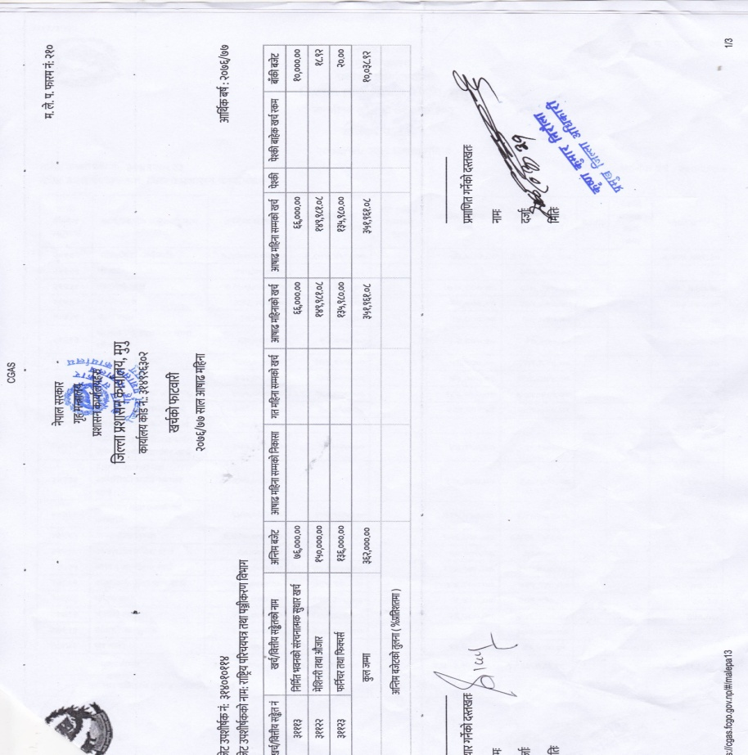
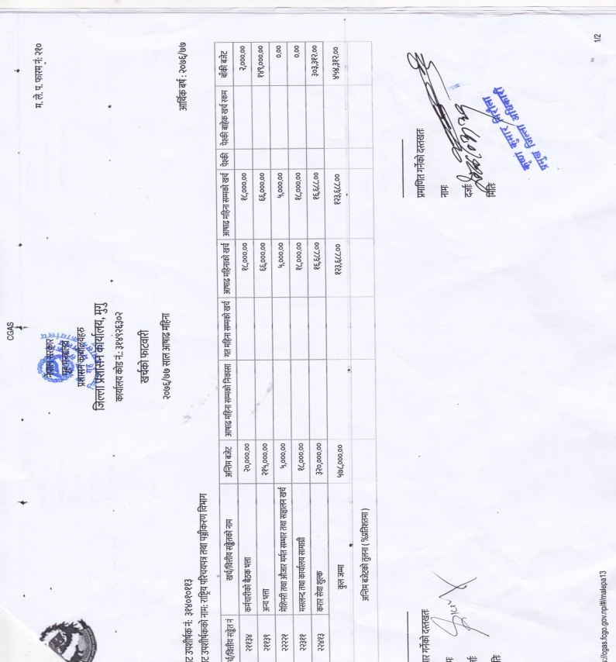
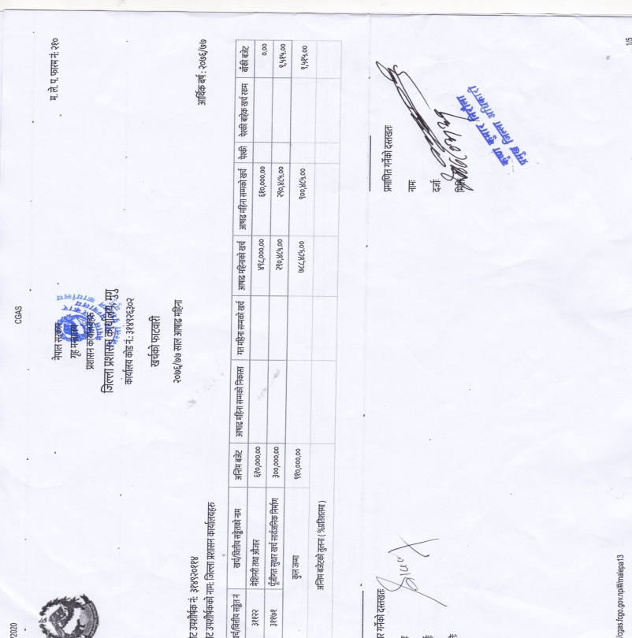
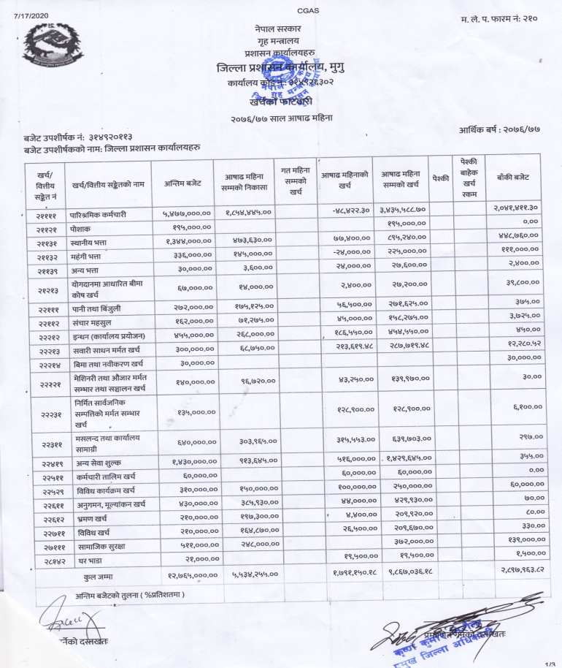
आ.व. २०७६/०७७ आषाढ मसान्तसम्मको खर्चको फाँटबारीहरु

